2008年11月 第8期
（总第二十三期）
上海海事大学图书馆主办
本 期 一 版

图书馆简报
本馆网址：http://www.library.shmtu.edu.cn/

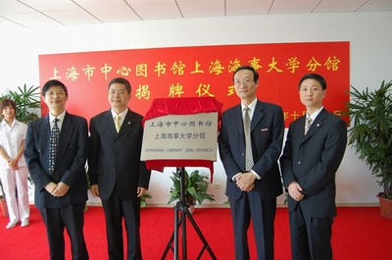
上海市中心图书馆上海海事大学分馆揭牌

10月18日，上海海事大学新校落成之际，上海市中心图书馆上海海事大学分馆揭牌仪式在新馆进行。
上海图书馆党委副书记王世伟和我校副校长黄有方分别致词。上海图书馆陈超副馆长向我馆陈祥燕、梁伟波两位学科馆员颁发了上海图书馆“网上联合知识导航站知识导航员”聘书，并向我馆赠送了“全国文化信息资源共享工程”视频资源光盘和“上图讲座”光盘。
副校长黄有方教授与王世伟副书记一起为“上海市中心图书馆上海海事大学分馆”揭牌。

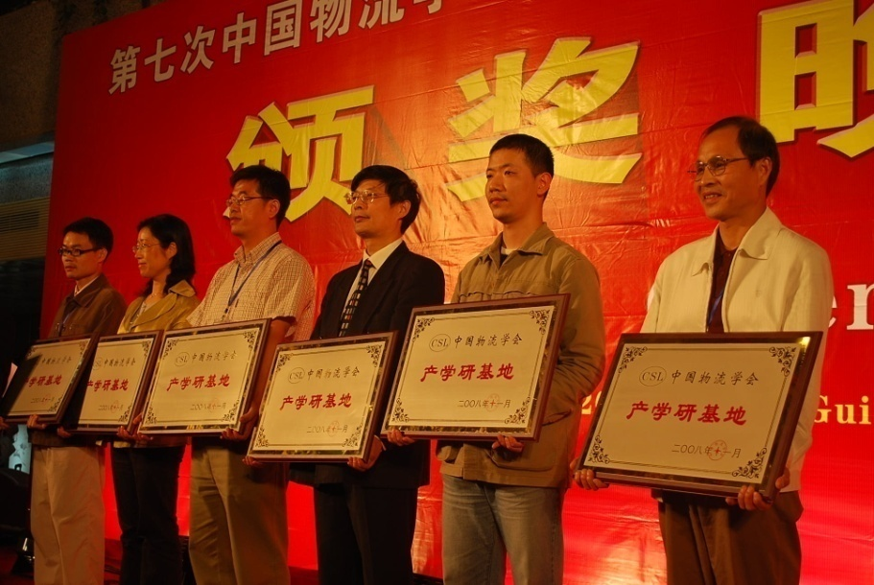
上海海事大学物流情报研究所
获《中国物流学会产学研基地》授牌和表彰

11月8日在桂林召开的“第七次中国物流学术年会”上，上海海事大学物流情报研究所因在物流信息咨询、物流文献检索与传递、物流成果查收查引、物流科技查新、物流研究、物流情报人才培养等方面的产学研特色和业绩，获《中国物流学会产学研基地》授牌，成为首批29家物流产学研基地之一，并获“第七次中国物流学术年会组织奖”，所长陈伟炯教授被增补为中国物流学会第四届理事会常务理事。该所季刊《物流文摘》深受国内物流同行欢迎，“物流文献检索”连续四年成为中国物流学会权威年刊《中国物流学术前沿报告》的惟一署名附录。
图书馆10月工作情况简述

*文献资源建设部进行了09年中文报刊订阅意见征询,并完成两校区09年度中文报纸及人大复印资料刊物的订购付款工作; 续订数字资源2个，预订中文图书7510册;新书入馆藏中文10278册，英文127册，完成急需分编图书109册，处理读者荐书35条，网上新书通报发布2期;联系试用电子资源4个;
*新馆流通阅览部10月份接待读者达100632人次,与老馆的图书通借通还按照图书馆相关规章有序进行;外借图书13441册，加工期刊1747册;
*老馆读者服务部10月份接待读者31544人次,外借图书14769册,并完成了2007年外文期刊送装订前的准备工作;
*由信息咨询部负责的SIMIC网站访问量为777825人次; 新增中文信息960条，英文信息174条，图书期刊信息692条;发送《海事信息快讯》4期;各类咨询37项;《海运纵览》第9期,《物流文摘》第3期；完成校内外查新13项，进行教育部科技查新站现场考察评审的准备工作；
*新馆电子阅览室10月22日正式运行。上网22423人次，免费电子检索室坐无虚席，新馆检索大厅29台电脑对读者开放查询；新馆存储系统：已安装完清华和万方；老馆多媒体阅览室接待免费检索1296人次；教参书数据库新增全文65册，使得全文满足率达95%。
四个试用电子资源简介

《Frontiers in China》系列期刊是由教育部主办、由高等教育出版社（HEP）与德国Springer公司合作出版的大型英文学术期刊。截至2008年10月，Frontiers in China共含24种全英文学术期刊，其中自然科学类17种，人文社会科学类7种，均为季刊。是目前国内规模最大、覆盖学科最广的系列英文学术期刊。
《万方视频数据库》是以科技、教育、文化为主要内容的视频知识服务系统，用超越文字的展现形式，让读者获取知识更加快速、直观、高效。 全库共有四大系列，科技大视界(5626部)、万方大讲堂(1935部)、中国地理文化(45部)、名人访谈(310部)。
万律(Westlaw China)法律信息平台是汤姆森路透法律信息集团在Westlaw的基础上，为中国法律专业人士提供的智能化法律研究工具。目前万律(Westlaw China)涵盖30多个法律主题，29000个法律要点，每个法律要点下收录了法条援引、裁判要点、相关文件，以及相关参考等内容。
SLCC外文全文期刊数据库由 springer(德国施普林格)公司建设。包括原Springer公司的约500种期刊，加上原Kluwer电子期刊部分，总数量约1300余种期刊。涉及学科主要包括：数学、化学与材料科学、计算机科学、地球与环境科学、工程学、物理与天文学、医学、生命科学、行为科学、经济、人文社会科学、法律。

欢迎读者积极试用并及时将试用情况反馈给我们！既可在图书馆馆主页“读者留言”栏目留言，也可发邮件至ddxin@lib.shmtu.edu.cn

